РОССИЙСКАЯ ФЕДЕРАЦИЯ
САМАРСКАЯ ОБЛАСТЬ
МУНИЦИПАЛЬНЫЙ РАЙОН Безенчукский
СОБРАНИЕ ПРЕДСТАВИТЕЛЕЙ СЕЛЬСКОГО ПОСЕЛЕНИЯ

Екатериновка третьего СОЗЫВА

Р Е Ш Е Н И Е

«23» октября 2018 года № 183/44
О внесении изменений в Правила землепользования и застройки сельского поселения Екатериновка муниципального района Безенчукский Самарской области, утвержденные Решением Собрания представителей сельского поселения Екатериновка муниципального района Безенчукский Самарской области от 19.12.2013 № 138/14

В соответствии с Градостроительным кодексом Российской Федерации, Федеральным законом от 06.10.2003 № 131-ФЗ «Об общих принципах организации местного самоуправления в Российской Федерации», Собрание представителей сельского поселения сельского поселения Екатериновка муниципального района Безенчукский Самарской области
РЕШИЛО:

1. Внести в Правила землепользования и застройки сельского поселения Екатериновка муниципального района Безенчукский Самарской области, утвержденные Решением Собрания представителей сельского поселения Екатериновка муниципального района Безенчукский Самарской области от 19.12.2013 № 138/14 (далее – Правила) следующие изменения:

1.1. Статью 53 Правил:
Раздел «ЗОНЫ СЕЛЬСКОХОЗЯЙСТВЕННОГО ИСПОЛЬЗОВАНИЯ» подраздел «Сх2 Зона, занятая объектами сельскохозяйственного назначения» изложить следующей редакции:

Сх2 Зона, занятая объектами сельскохозяйственного назначения
Зона Сх2 выделена в целях формирования объектов и комплексов, используемых для производства, хранения и первичной переработки сельскохозяйственной продукции. Сочетание различных видов разрешенного использования допускается при соблюдении нормативных санитарных требований.
Основные виды разрешенного использования:
объекты сельскохозяйственного производства;
склады, хранилища сельскохозяйственных продуктов, объектов, используемых в сельскохозяйственном производстве;
гаражи и парки по ремонту, технологическому обслуживанию и хранению грузовых автомобилей и сельскохозяйственной техники;
объекты по оказанию ветеринарных услуг;
зеленые насаждения специального назначения;
объекты, предназначенные для обеспечения пожарной безопасности (средства пожаротушения, гидранты, резервуары, противопожарные водоёмы).
транспортные, энергетические и другие объекты, связанные с предприятием, а также коммуникации, обеспечивающие внутренние и внешние связи объектов сельскохозяйственного назначения
Вспомогательные виды разрешённого использования:
офисные здания;
проектные, научно-исследовательские организации, связанные с обслуживанием предприятий, включая лаборатории;
объекты бытового обслуживания персонала предприятий;
объекты общественного питания (кафе, столовые, буфеты), связанные с непосредственным обслуживанием персонала предприятий;
нежилые помещения для дежурного аварийного персонала, помещения для пребывания работающих по вахтовому методу (не более двух недель);
артезианские скважины для технического водоснабжения, водоохлаждающие сооружения для подготовки технической воды;
канализационные насосные станции, сооружения оборотного водоснабжения, очистные сооружения;
транспортные, энергетические и другие объекты, связанные с предприятием, а также коммуникации, обеспечивающие внутренние и внешние связи объектов сельскохозяйственного назначения;
пункты оказания первой помощи;
склады горюче-смазочных материалов;
площадки для мусоросборников;
общественные туалеты.
1.2. Внести в Правила землепользования и застройки сельского поселения Екатериновка муниципального района Безенчукский Самарской области в части изменения зоны застройки индивидуальными жилыми домами (с индексом Ж1), зоны естественного природного ландшафта (с индексом Р2), зоны садоводства и огородничества (с индексом Сх3) на зону занятую объектами сельскохозяйственного назначения (с индексом Сх2), касательного образуемого земельного участка площадью 6291 кв.м., расположенного по адресу: Самарская область, Безенчукский район, с. Екатериновка согласно приложению.
2. Опубликовать настоящее Решение в газете «Вестник сельского поселения Екатериновка», разместить на официальном сайте администрации сельского поселения Екатериновка в сети Интернет (http://www.admekaterin.ru).
3. Настоящее Решение вступает в силу со дня его официального опубликования.

Председатель Собрания представителей
сельского поселения Екатериновка В.Н. Муганцева

Глава сельского поселения Екатериновка А.В. Гайдуков

Приложение
к Решению Собрания представителей
сельского поселения Екатериновка
муниципального района Безенчукский
Самарской области

№ 182/44 от 23.10.2018г.
ПРОЕКТ

По внесению изменений в Правила землепользования и застройки сельского поселения Екатериновка, утвержденные Решением Собрания Представителей сельского поселения Екатериновка от 19.12.2013 № 138/14
в части изменения зоны застройки индивидуальными жилыми домами (с индексом Ж1), зоны естественного природного ландшафта (с индексом Р2), зоны садоводства и огородничества (с индексом Сх3) на зону занятую объектами сельскохозяйственного назначения (с индексом Сх2), касательного образуемого земельного участка площадью 6291 кв.м., расположенного по адресу: Самарская область, Безенчукский район, с. Екатериновка, согласно каталогу координат:

Каталог координат земельного участка

874920.39 | 328309.44
874927.5 | 328338.4
874947.68 | 328419.23
874951.81 | 328430.05
874963.4 | 328449.73
874972.25 | 328465.83
874977.24 | 328482.49
874977.28 | 328490.83
874971.48 | 328500.81
874968.19 | 328502.49
874916.02 | 328528.67
874855.78 | 328558.95
874800.32 | 328587.1
874752.6 | 328610.53
874742.35 | 328616.22
874692.96 | 328641.26
874625.68 | 328675.44
874602.94 | 328686.9
874599.06 | 328695.08
874600.62 | 328729.07
874600.59 | 328753.17
874601.06 | 328765.02
874603.65 | 328781.35
874611 | 328807.08
874629.88 | 328847.68
874638.19 | 328861.27
874669.27 | 328902.38
874706.74 | 328951.1
874739.88 | 328994.4
874774.31 | 329041.71
874798.75 | 329088.99
874821.48 | 329116.36
874837.54 | 329141.29
874845.31 | 329156.62
874840.3 | 329156.63
874834.87 | 329146.55
874830.1 | 329138.42
874821.29 | 329125.41
874814.61 | 329115.77
874806.6 | 329107.93
874798.69 | 329097.15
874789.35 | 329083.03
874768.06 | 329041.26
874744.75 | 329009.06
874718.58 | 328975.33
874667.59 | 328908.9
874644.82 | 328878.38
874631.32 | 328860.3
874617.97 | 328836.35
874607 | 328809.64
874598.74 | 328784.68
874596.35 | 328766.61
874595.36 | 328750.19
874595.85 | 328731.35
874593.5 | 328691.65
874594.27 | 328685.93
874653.58 | 328654.85
874770.65 | 328595.19
874859.56 | 328549.95
874964.31 | 328497.24
874969.19 | 328491.96
874971.5 | 328486.08
874969.81 | 328472.87
874968.44 | 328467.15
874965.26 | 328461.1
874951.69 | 328439.46
874947.44 | 328432.05
874944.6 | 328424.81
874941 | 328413.12
874925.25 | 328349.52
874923 | 328340.05
874921.25 | 328332.27
874918.95 | 328321.91
874915.32 | 328311.96
874920.39 | 328309.44

Изменить зоны Ж1, Р2, Сх3

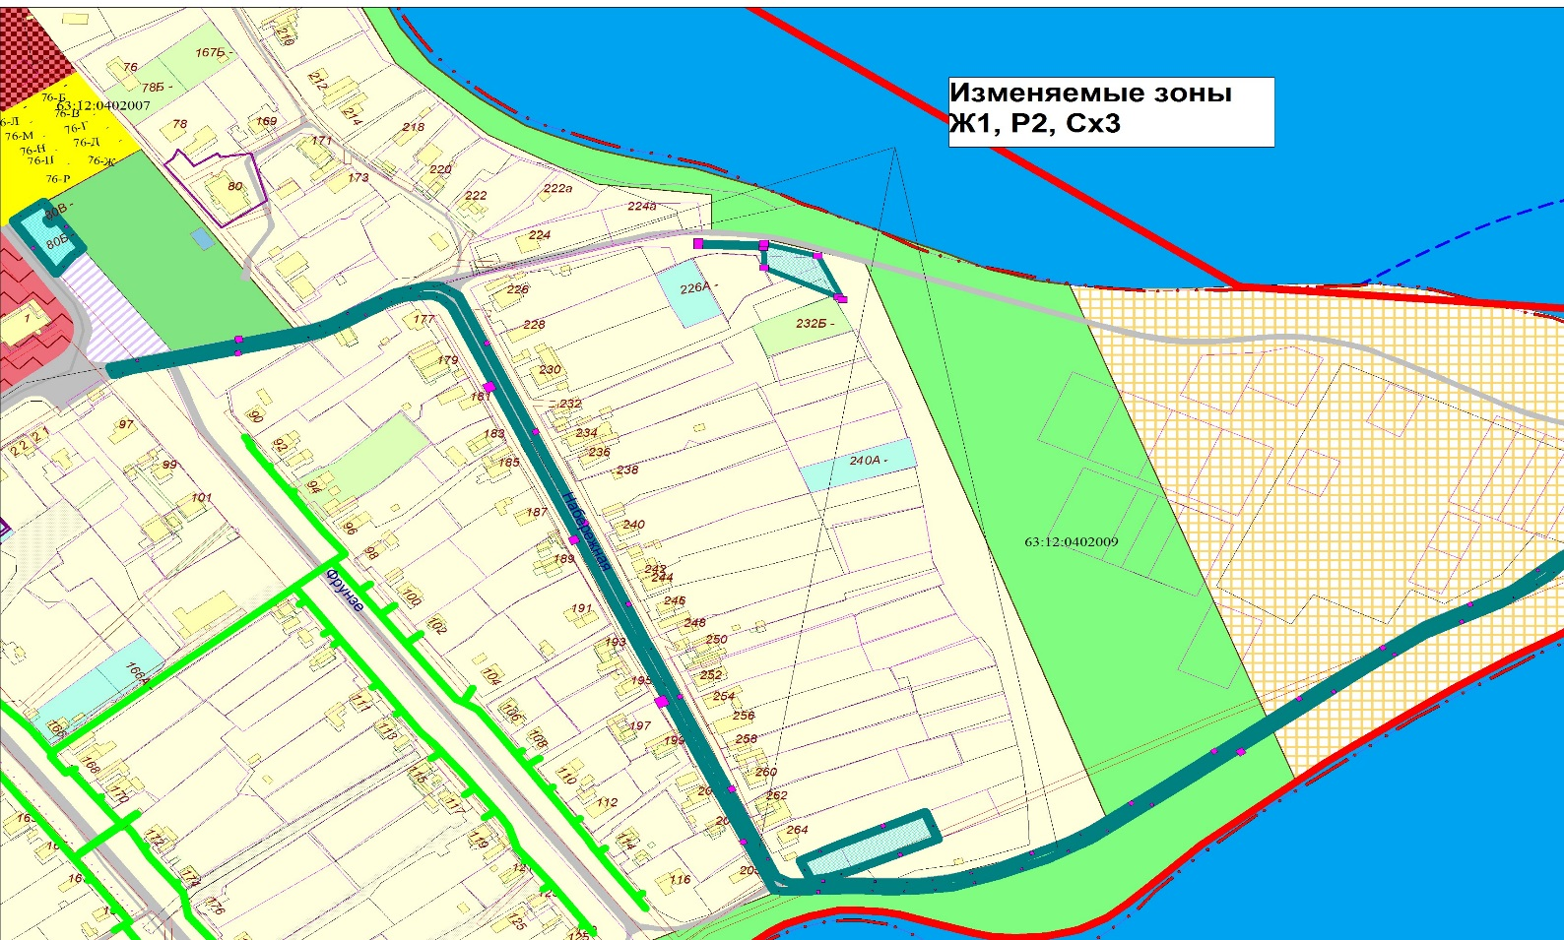

на зону Сх2

